学者用户采访问卷
问卷背景：
随着国家对科技创新的日益重视，科技专家的科研成果和资源正变成日益宝贵的企业和社会资源。如何有效地推动科研成果合作和科技资源共享正成为科学技术领域的热门话题。在此背景下，建设一套面向全国乃至全世界的科技专家资源共享平台就变得非常有意义。科技专家资源共享平台由专门的管理机构运行和维护，在统一管理的基础上建立科技专家门户系统。
现有的一些个人主页如下，但都较为单一，分散。我们希望提供一个统一的平台，方便科技工作者快速转化成果，进而形成科技工作者社区。
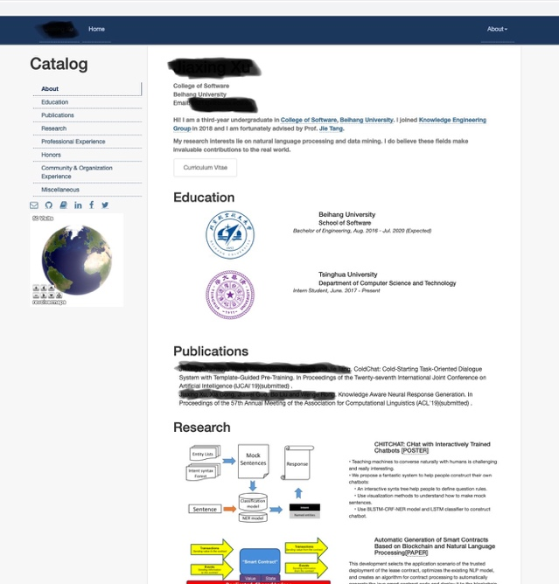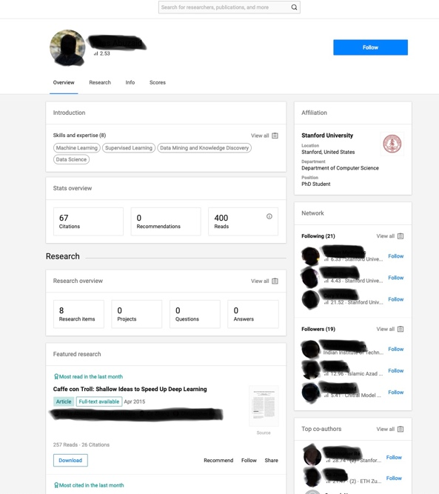

- 您的成果多以什么形式发表？
- 您是否有自己的个人主页？如果有的话
- 您是在什么平台的维护的个人主页？
- 您觉得您的主页对您的工作和科研有帮助吗？
- 您觉得您主页所在的平台有何不足和不便之处？
- 如果您入驻我们的平台，您可以提供哪些个人信息？希望哪些信息不应被公开？学历情况？办公地址？联系方式？
- 您希望如何管理您的科技履历？由平台自动索引？自行上传？
- 对于我们平台，您有什么想要的功能
- 在该平台中，您是否愿意您的成果被其他用户评价？如愿意被评价，您是否希望平台提供禁用评论或删除评论的功能？
- 如果平台在专家没有入驻的时候可以提供一些信息，您觉得可以是哪些信息？ 所属机构？论文摘要？专利信息？
- 您是否使用过科技专家资源共享平台？如果使用过，您觉得现有的资源共享平台有何不足或者不便之处？
- 您对科技专家资源共享平台收费以维护平台运行或者返利科技专家有何看法？如果您觉得收费更好一些的话，那么您觉得如何定价比较符合预期？对于该平台上的同一类收费成果，您愿意平台统一定价还是差别定价？
- 关于您上传到资源共享平台的资源您认为应该如何管理？默认情况下平台代您管理门户，如果您可以选择自己管理在该平台上的门户(进行信息更新等)，您是否愿意对自己的门户进行管理
- 如果该平台支持专利、成果转让，您是否信任并愿意委托平台代理进行转让操作(需要您提供材料，平台代理进行流程处理)？
- 资源的统计与分析期待看到哪些结果？ 专家关系网络？专家排名？研究机构排名？热点研究方向？
- 关于专家关系网络，您希望以何种方式呈现？
- 您希望使用首页推荐功能吗？如果希望，首页推荐期待看到的内容有哪些？已关注学科领域前沿信息？学者推荐？高引用文献、期刊？学术活动？
- 对于我们平台，您有没有想问的问题？

